Największe, najbardziej zabójcze, żyjące na samym końcu świata – takie zwierzęta będziemy obserwować w sierpniu z National Geographic Wild. Zoologia może być ekstremalna!
Zwierzęta, które nie gryzą, nie trują, nie duszą albo żyją tam, gdzie łatwo dotrzeć, nie interesują Jacka Randalla. Miał sześć lat, kiedy oglądając program o wężach, poznał swoją pasję. To zoologia w najbardziej ekstremalnym wydaniu. Dzisiaj, już jako absolwent nauk przyrodniczych na Oksfordzie, wciąż uwielbia bezpośredni kontakt z naturą. I jest w tym bezkompromisowy! Przygody Randalla od sierpnia przybliża National Geographic Wild w serii „Zoologia ekstremalna”.
Zoologia ekstremalna – premiery w niedziele od 11 sierpnia o godz. 21:00
Czego można się spodziewać po człowieku, którego idolem zawsze był Steve Irwin, słynny australijski „Łowca krokodyli”? Na pewno nie tego, że boi się zwierząt. Jack Randall podąża drogą swojego mistrza – przybliża widzom życie najbardziej niebezpiecznych i niedostępnych przedstawicieli świata fauny, podejmując przy tym mnóstwo wysiłków na rzecz ich ochrony.
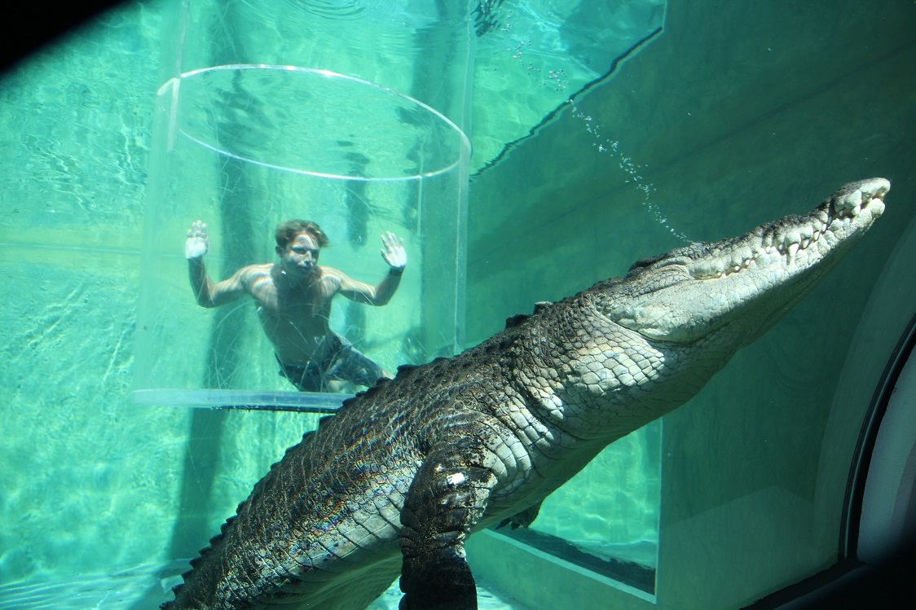

W „Zoologii ekstremalnej” Randall zabiera widzów w najbardziej niedostępne rejony świata, by wspólnie obserwować tych przedstawicieli królestwa zwierząt, do których raczej nie docieramy w czasie wakacyjnych wycieczek. Najgroźniejsze pytony australijskiego buszu? Dla Jacka są tym, czym dla nas osiedlowe koty. Krokodyle, których waga przekracza 900 kilogramów? Jak wiewiórki w parku. Jack nie tylko lubi na nie popatrzeć, chętnie je też czymś nakarmi.
Randall uwielbia adrenalinę, ale nie brawurę. Jego motywacje są zupełnie inne. Chce pokazać z bliska gatunki, których ludzie się boją, pozwolić nam lepiej je poznać. Być może ktoś – jak kiedyś mały, sześcioletni Jack – pokocha zoologię. Misja ochrony groźnych gatunków, w którą tak angażował się Steve Irwin, a którą kontynuuje Randall, na pewno nie zostanie przerwana.
Zoologia ekstremalna – premiery w niedziele od 11 sierpnia o godz. 21:00
###

National Geographic Wild jest wyjątkowym kanałem z rodziny National Geographic, prezentującym najlepsze programy poświęcone dzikiej przyrodzie, tworzone przy współpracy z najlepszymi filmowcami. Produkcje emitowane na kanale są przeznaczone dla całej rodziny, Od najbardziej odludnych pustyń po niezbadane głębiny oceanów. Od parków narodowych po małe osiedla i wielkie miasta. Dzięki niesamowitym obrazom i fascynującym historiom zabieramy widzów w podróże do świata zwierząt. Za sprawą przejrzystej i zróżnicowanej ramówki National Geographic Wild podzielonej na pasma tematyczne, wszyscy miłośnicy natury, dzikiej przyrody oraz zwierząt w łatwy sposób znajdą programy dla siebie. Zarówno wielbiciele zamieszkujących podmorskie głębiny rekinów, afrykańskich wielkich kotów, niebezpiecznych drapieżników, węży oraz fani niesamowitych pacjentów, którym pomaga niestrudzony dr Pol, a w weekendowe poranki widzów przywitają zwierzaki na dzień dobry – specjalne wyselekcjonowane programy, które bezpiecznie będzie można oglądać w towarzystwie najmłodszych.
Więcej informacji na witrynie: www.natgeotv.com/pl.

KONTAKT:
Izabella Siurdyna  PR Manager  FOX Networks Group  tel.(+48 22) 378 27 94,  tel. kom. +48 697 222 296  email: izabella.siurdyna@fox.com | Jan Pakuła  NBS Communications  tel: +48 519 856 375  jpakula@nbs.com.pl

